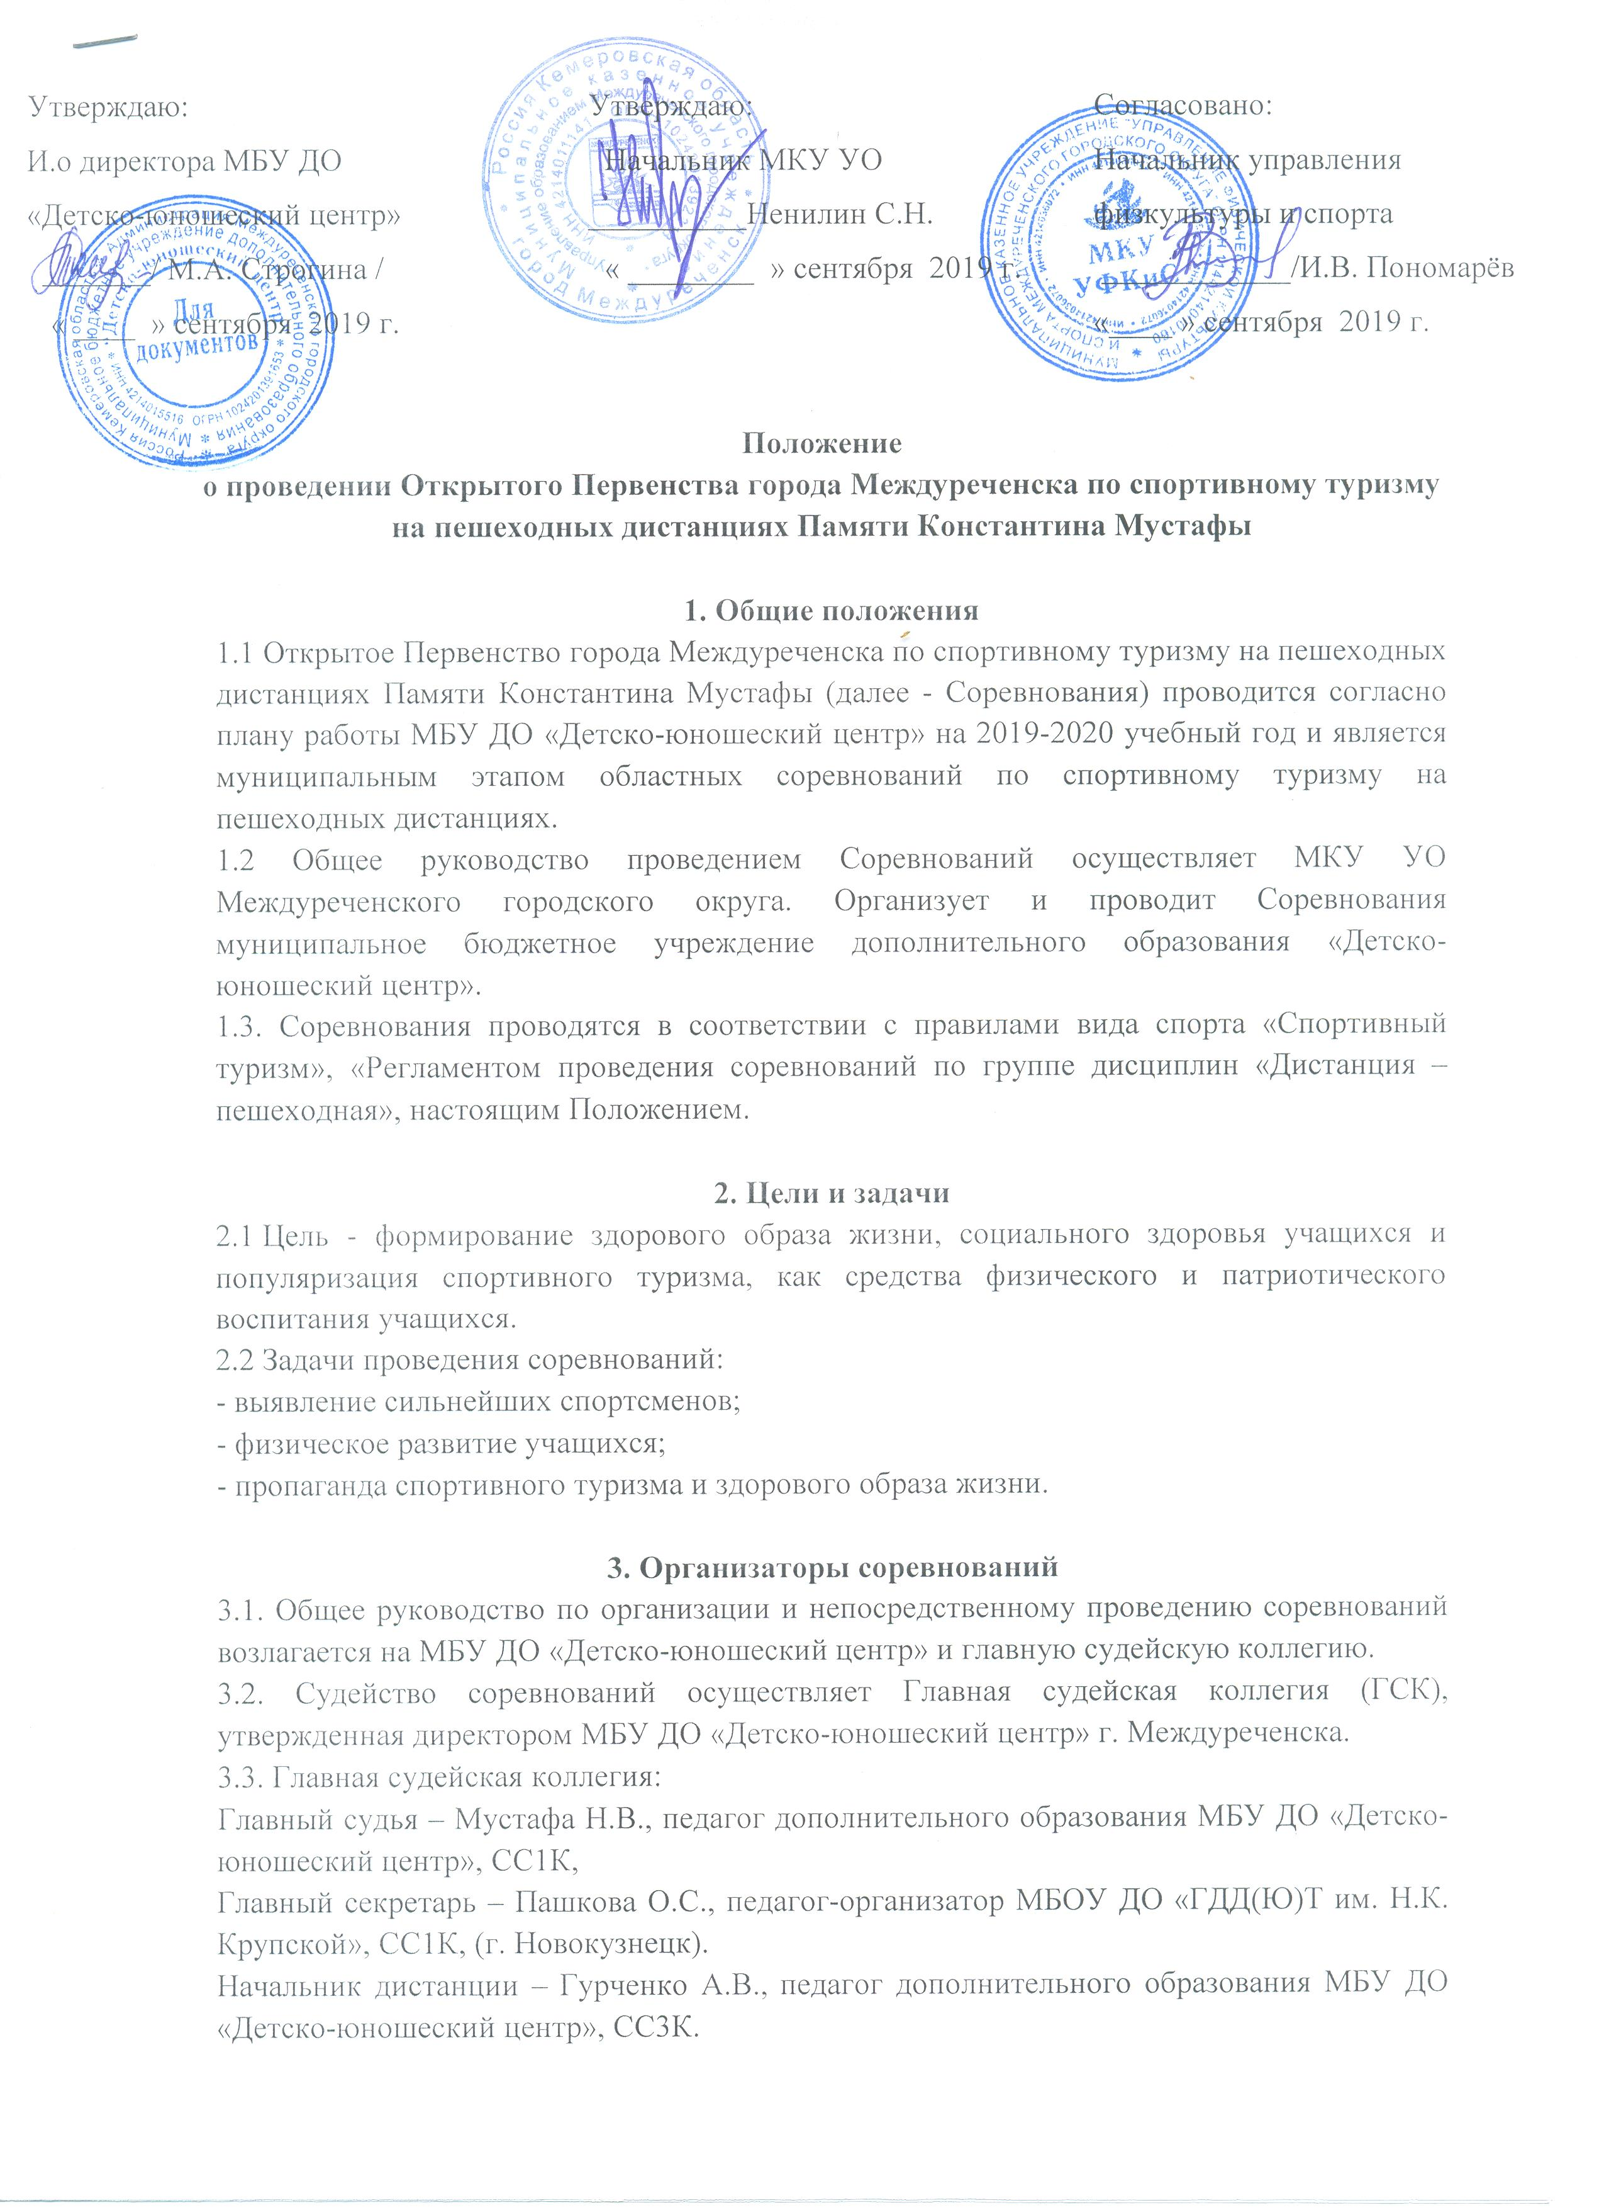4. Участники соревнований
К Соревнованиям допускаются команды образовательных организаций Междуреченского городского округа, а также других муниципальных образований Кемеровской области, получившие данное положение, участники которых имеют медицинский допуск и страховку от несчастного случая.

5. Сроки и место проведения соревнований
5.1 Соревнования проводятся 28 сентября 2019 года.
5.2 Место проведения – г. Междуреченск, р-он ш. Ленина, «Лыжный стадион».
5.3 Предварительная заявка №1 в формате *doc. (Приложение 1) подается по электронной почте zav2109@mail.ru до 24 сентября 2018 года.
5.4. Предварительная заявка №2 подаются через электронный сервис https://orgeo.ru/event/10581 до 17:00 26 сентября 2019 г.
Организаторы вправе не обеспечивать участие в соревнованиях без предварительной регистрации.
6. Условия участия
6.1 В комиссию по допуску участников представляются следующие документы:
- именная заявка, заверенная печатью направляющей организации;
- выписка из приказа о направлении участников на Соревнования;
- паспорта участников, свидетельства о рождении (для участников моложе 14 лет);
- страховой полис от несчастного случая на каждого участника (оригинал);
- зачетная квалификационная книжка спортсмена;
-расписка в ознакомлении участников и педагогических работников с «Инструкцией по ТБ».
6.2 Соревнования проводятся в дисциплине «дистанция-пешеходная» по следующим возрастным группам:

Возрастная группа | Возраст (лет) | Год рождения | Дистанция «пешеходная»
Open  (для уч-ся г. Междуреченска) | Open | Open | без класса
мальчики/девочки | 11-12  10 и младше | 2007-2008  2009 и младше | 1 класс
юноши/девушки | 13-14 | 2005-2006 | 2 класс
юниоры/юниорки | 15-21 | 1998-2004 | 3 класс
6.3. К участию в Первенстве допускаются участники, включенные в приказ по образовательной организации, имеющие медицинский допуск и страховку от несчастного случая. В приказе указывается дата рождения участников. Приказ сдается при прохождении комиссии по допуску участников.
6.4 Ответственность за соответствующую подготовку и экипировку участников, необходимую для прохождения дистанции Соревнований, несут руководители команд.

7. Подведение результатов Соревнований и награждение
7.1 В дисциплине «Дистанция-пешеходная» результат участника определяется по сумме времени, затраченному участником на прохождение дистанции, и штрафов, с учетом снятий с этапов. Победители определяются в каждой возрастной группе.
7.2 Победители и призеры Соревнований награждаются грамотами МБУ ДО «Детско-юношеский центр».
8. Финансирование
8.1 Расходы, связанные с направлением команд на соревнования, несут командирующие организации.

9. Обеспечение безопасности участников
9.1 Соревнования проводятся на основании соответствующих нормативных правовых актов, направленных на обеспечение общественного порядка и безопасности участников и зрителей.
9.2 К участию в Соревнованиях допускаются участники, включенные в приказ по образовательной организации, имеющие медицинский допуск и страховку от несчастного случая. В приказе указывается дата рождения участников.
9.3 Ответственность за жизнь и здоровье участников Соревнований, проверку наличия медицинского допуска и страхового полиса от несчастного случая, соответствия возраста участников возлагается на руководителя команды приказом направляющей образовательной организации. Приказ сдается при прохождении комиссии по допуску участников.
9.4 Медицинское обеспечение Соревнований осуществляет медицинский работник МБУ ДО «Детско-юношеский центр»

10. Контактная информация
Адрес: 652870, г. Междуреченск, пр. Коммунистический, 11, МБУ ДО «Детско-юношеский центр».
Телефон: 8-923-468-94-28 (Мустафа Наталья Владимировна) главный судья.
8-996-411-47-33 (Стахнёва Наталья Геннадьевна) зам.главного секретаря.
8-(384-75)2-84-20, 8-905-075-86-98 (Завородцева Ольга Николаевна) зам главного судьи по орг.вопросам.
E- mail: zav2109@mail.ru

Приложение 1

ПРЕДВАРИТЕЛЬНАЯ ЗАЯВКА №1
на участие в открытом Первенстве города Междуреченска
по спортивному туризму на пешеходных дистанциях
Памяти Константина Мустафы
(дисциплина дистанция – пешеходная)

1. | Территория
2. | Командирующая организация (полное название в соответствии с уставом)
3. | Ф.И.О. директора (полностью)
4. | (Код города) телефон / факс, E-mail учреждения
5. | Ф.И.О. руководителя команды (полностью)
6. | Контактный телефон руководителя команды (в т. ч. сотовый)
7. | Количество участников | Open без класса м / ж | 1 класс  2009 и младше  м / ж | 1 класс  2007-2008  м / ж | 2 класс  2005-2006  м / ж | 3 класс  1998-2004  м / ж

